Санкт-Петербургский Политехнический университет Петра Великого
Институт компьютерных наук и технологий
Кафедра Компьютерных Систем и Программных Технологий

ОТЧЁТ О ЛАБОРАТОРНОЙ РАБОТЕ №3

Дисциплина: Информационное обеспечение систем управления

Тема: Язык SQL-DDL

Выполнил студент гр. № 43501/1
А.Ю. Веденькин
А.В. Мяснов
Преподаватель

Санкт-Петербург
2015

Язык SQL-DDL

Цели работы

Ознакомиться с основами проектирования схемы БД, языком описания сущностей и ограничений БД SQL-DDL.

Выполнение работы
Скрипт БД в соответствии с согласованной схемой

CREATE DATABASE 'D:\dbt2.fdb'
USER 'SYSDBA' PASSWORD 'masterkey'
PAGE_SIZE 4096
DEFAULT CHARACTER SET NONE;
/******************************************************************************/
/*** Tables ***/
/******************************************************************************/
create table passengers ( --Спроавочник пассажиров
id integer not null,
fio varchar(30) not null,
doc integer not null,
primary key (id)
);

create table wagon_places ( --Справочник мест в вагонах
id integer not null,
id_wagon integer not null,
place_type varchar(30) not null,
place_num integer not null,
primary key (id)
);

create table db_wagons ( --Справочник вагонов
id integer not null,
wag_type varchar(30) not null,
id_schedule integer not null,
primary key (id)
);

create table tickets ( --Билеты
id integer not null,
id_schedule integer not null,
id_plc_wag integer not null,
id_privileges integer not null,
price integer not null,
is_active varchar(1) not null,
primary key (id)
);

create table schedule ( --Расписание движения определлого состава
--по определенному маршруту
id integer not null,
id_route integer not null,
st_date date not null,
st_time time not null,
primary key (id)
);

create table routes ( --Маршруты
id integer not null,
id_train integer not null,
direction char(1) not null, --1=straight route, 0=inverted
distance integer not null, --Длинна маршрута
primary key (id)
);

create table db_stations ( --Справочник станций
id integer not null,
name varchar(30) not null,
geoloc varchar(15) not null,
primary key (id)
);

create table trains (
id integer not null,
train_num integer not null, --Номер поезда
id_stat_st integer not null,
id_stat_end integer not null,
periodic integer not null, --Периодичность движения поезда
primary key (id)
);

create table route_stations ( --Таблица остановок на маршруте
id integer not null,
id_route integer not null,
st_cnt integer not null, --Положение станции в маршруте
id_station integer not null,
st_time time not null,
duration integer not null, --Продолжительность остановки
primary key(id)
);

commit;

/******************************************************************************/
/*** Foreign keys ***/

alter table wagon_places
add foreign key (id_wagon) references db_wagons (id);

alter table db_wagons
add foreign key (id_schedule) references schedule (id);

alter table tickets
add foreign key (id_schedule) references schedule (id),
add foreign key (id_plc_wag) references wagon_places (id);

alter table schedule
add foreign key (id_route) references routes (id);

alter table routes
add foreign key (id_train) references trains (id);

alter table trains
add foreign key (id_stat_st) references db_stations (id),
add foreign key (id_stat_end) references db_stations (id);

alter table route_stations
add foreign key (id_route) references routes (id),
add foreign key (id_station) references db_stations (id);

commit;

Выполнение SQL-запросов, заполняющих созданную БД
insert into passengers values (0, 'Zotov Ignat Jakovich', 22334789);
insert into passengers values (1, 'Kuzmich Foma Igorich', 2054356789);
insert into passengers values (2, 'Petrov Fedr Lvovich', 2054356789);
insert into passengers values (3, 'Fedotov Ilya Gn', 22334789);
insert into passengers values (4, 'tes test test', 20527689);
insert into passengers values (5, 'Romanov Rinat Luvrk', 2054356789);
commit;

insert into db_wagon_types values (0, 'sitting', 43);
insert into db_wagon_types values (2, 'sitting', 63);
insert into db_wagon_types values (3, 'sitting', 68);
insert into db_wagon_types values (4, 'reseved_seat', 54);
insert into db_wagon_types values (5, 'coupe', 36);
insert into db_wagon_types values (6, 'premium', 4);
insert into db_wagon_types values (7, 'sleeping', 16);
insert into db_wagon_types values (8, 'sleeping', 18);
commit;

insert into db_stations values (0, 'Abbey Wood', '');
insert into db_stations values (1, 'Aber', '');
insert into db_stations values (2, 'Abercynon', '');
insert into db_stations values (3, 'Aberdare', '');
insert into db_stations values (4, 'Aberdeen', '');
insert into db_stations values (5, 'Aberdour', '');
insert into db_stations values (6, 'Aberdovey', '');
insert into db_stations values (7, 'Abererch', '');
commit;

insert into trains values (0, 1, 0, 7, 48);
insert into trains values (1, 2, 3, 7, 48);
insert into trains values (2, 3, 0, 3, 48);
insert into trains values (3, 4, 0, 7, 48);
commit;

insert into routes values (0, 0, 'T', 90);
insert into routes values (1, 0, 'F', 90);
insert into routes values (2, 1, 'T', 40);
insert into routes values (3, 1, 'F', 40);
insert into routes values (4, 2, 'T', 50);
insert into routes values (5, 2, 'F', 50);
commit;

insert into route_stations values (0, 0, 0, 0, '14:00:00', 5);
insert into route_stations values (1, 0, 1, 1, '14:20:00', 5);
insert into route_stations values (2, 0, 2, 2, '14:40:00', 5);
insert into route_stations values (3, 0, 3, 3, '15:00:00', 5);
insert into route_stations values (4, 0, 4, 4, '15:20:00', 5);
insert into route_stations values (5, 0, 5, 5, '15:40:00', 5);
insert into route_stations values (6, 0, 6, 6, '16:00:00', 5);
insert into route_stations values (7, 0, 7, 7, '16:20:00', 5);
commit;

insert into schedule values (0, 0, 0, '2016-01-01', '14:00:00');
insert into schedule values (1, 0, 1, '2016-01-02', '14:00:00');
commit;

insert into db_wagons values (0, 0, 0);
insert into db_wagons values (1, 0, 0);
insert into db_wagons values (2, 0, 0);
insert into db_wagons values (3, 0, 0);
insert into db_wagons values (4, 0, 0);
insert into db_wagons values (5, 0, 0);
insert into db_wagons values (6, 0, 0);
insert into db_wagons values (7, 0, 0);
commit;

insert into wagon_places values (0, 0, 'std', 1);
insert into wagon_places values (1, 0, 'std', 2);
insert into wagon_places values (2, 0, 'std', 3);
insert into wagon_places values (3, 0, 'std', 4);
insert into wagon_places values (4, 0, 'std', 5);
insert into wagon_places values (5, 0, 'std', 6);
insert into wagon_places values (6, 0, 'std', 7);
insert into wagon_places values (7, 0, 'std', 8);
commit;

insert into tickets values (0, 0, 0, 0, 900, 1);
insert into tickets values (1, 1, 1, 0, 900, 1);
insert into tickets values (2, 2, 2, 0, 900, 1);
insert into tickets values (3, 3, 3, 0, 900, 1);
insert into tickets values (4, 4, 4, 0, 900, 1);
insert into tickets values (5, 5, 5, 0, 900, 1);
commit;

insert into tickets_sold values (0, 0, 0, '2015-11-01', '10:10:10');
insert into tickets_sold values (1, 0, 1, '2015-11-10', '12:10:10');
insert into tickets_sold values (2, 0, 2, '2015-11-15', '14:10:10');
commit;

Выполнение SQL-запросов, изменяющих схему созданной БД

/******************************************************************************/
1 - Ввести учет приобретений билетов клиентами.
/******************************************************************************/
create table db_wagon_types (
id integer not null, --Справочник типов вагонов
type varchar(30) not null,
place_count integer not null,
primary key (id)
);
/******************************************************************************/
2 – Вывести типы вагонов в справочник
/******************************************************************************/
create table tickets_sold ( --проданные билеты
id integer not null,
id_ticket integer not null,
s_date date not null,
s_time time not null,
primary key (id),
foreign key (id_ticket) references tickets (id)
);

commit;

alter table db_wagons
drop wag_type,
add wag_type integer not null,
alter wag_type position 2,
add foreign key (wag_type) references db_wagon_types (id);
commit;alter table room add foreign key (r_type) references room_type(id);

Получение ER-диаграммы созданной БД с помощью Database Designer в приложении IBExpert

ER – Entity Relationship, что в переводе означает «отношения объектов».

Были изучены основные возможности программы IBExpert. Среди них – автоматическое формирование ER-диаграммы нашей базы данных с помощью утилиты Database Designer:

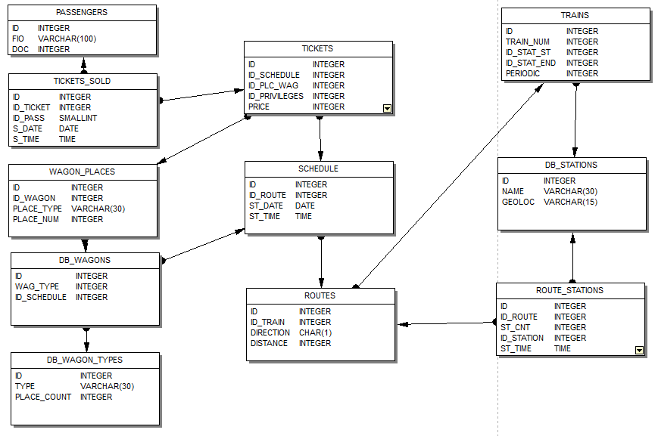

рис. ER-диаграмма сформированной базы данных

Автоматически сгенерировать данные при помощи IBExpert (для трех или большего числа таблиц, не менее 100000 записей в каждой из выбранных таблиц)
Генерация данных на примере таблицы tickets_sold:
в подменю Tool выбираем пункт Test data generator;
поле ID генерируется авто-инкрементом с шагом 1, начиная с 3
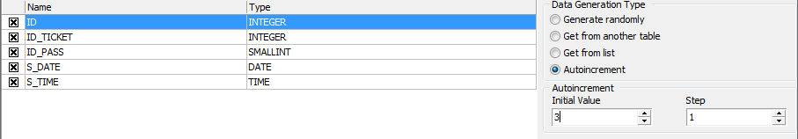
значения для поля id_ticket берём из поля id таблицы tickets
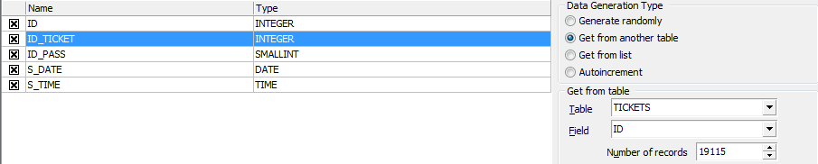
Значение поля s_date генерируется случайным образом в установленном промежутке
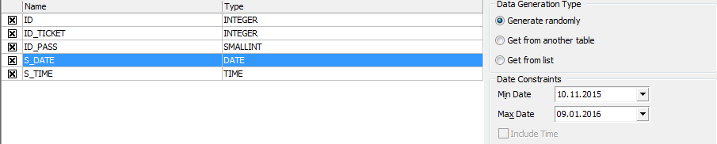
Нажимаем кнопку Generate, ожидаем и смотрим результаты заполнения:

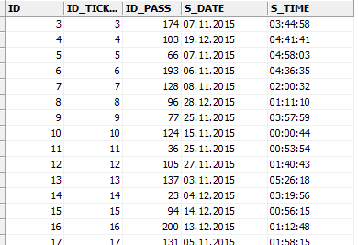

Некоторые связанные таблицы, ввиду их особой структуры, заполнялись определенными скриптами для валидности данных.
execute block
--********************************************
--Скрипт заполнения таблицы routes
--********************************************
as
declare tr_id int;
declare rt_id int;
declare rt_dir char(1);
declare id_st int;
declare id_en int;
declare tmp int;
declare gl_cnt int = 7;
declare stc_cnt int;
BEGIN
FOR SELECT id_train, direction, id FROM routes
INTO :tr_id, :rt_dir, :rt_id as cursor tcur
DO
begin
SELECT id_stat_st, id_stat_end FROM trains WHERE id = :tr_id INTO :id_st, :id_en;
if (rt_dir = 'T') then
begin
tmp = id_st;
stc_cnt = 0;
while (tmp < id_en) do
begin
gl_cnt = gl_cnt + 1;
insert into route_stations values (:gl_cnt, :rt_id, :stc_cnt, :tmp, dateadd (minute, :stc_cnt*20, time '14:00:00'), 5);
stc_cnt = stc_cnt + 1;
tmp = tmp + 1;
end
end
else
begin
tmp = id_en;
stc_cnt = 0;
while (tmp > id_en) do
begin
gl_cnt = gl_cnt + 1;
insert into route_stations values (:gl_cnt, :rt_id, :stc_cnt, :tmp, dateadd (minute, :stc_cnt*20, time '14:00:00'), 5);
stc_cnt = stc_cnt + 1;
tmp = tmp - 1;
end
end
update routes set distance = (:id_en - :id_st) * 15 where routes.id = :tr_id;
end
END
--********************************************
--Скрипт расчета дистанции для таблицы route_stations
--********************************************
execute block
as
declare tr_id int;
declare id_st int;
declare id_en int;
BEGIN
FOR SELECT id_stat_st, id_stat_end, id FROM trains
INTO :id_st, :id_en, :tr_id as cursor tcur
DO
update routes set distance = (:id_en - :id_st) * 15 where routes.id = :tr_id;
END
--********************************************
--Скрипт заполнения таблицы schedule
--********************************************
execute block
as
declare tr_id int;
declare rt_id int;
declare period int;
declare st_date date;
declare st_time time;
declare tmp int;
declare tmp2 int;
declare tmp3 int;
declare gl_cnt int = 1;

BEGIN
FOR SELECT id_train, id FROM routes ORDER BY id
INTO :tr_id, :rt_id as cursor tcur
DO
begin
SELECT periodic FROM trains WHERE id = :tr_id INTO :period;
tmp = 1;
st_date = date '01.01.2016';
st_time = time '14:00:00';
while (tmp < 20) do
begin
gl_cnt = gl_cnt + 1;
tmp2 = (tmp * period)/24;
tmp3 = tmp * period - 24*tmp2;
insert into schedule values (:gl_cnt, :rt_id, dateadd (day, :tmp2, :st_date), dateadd (hour, :tmp3, :st_time));
tmp = tmp + 1;
end
end
END
--********************************************
--Скрипт заполнения таблицы tickets
--********************************************
execute block
as
declare tmp int = 6;
declare sh_id int;
declare wag_id int;
declare wg_plc int = 0;
declare gl_cnt int;

BEGIN
while (tmp < 19115) do
begin
sh_id = tmp;
gl_cnt = tmp;
SELECT id FROM db_wagons WHERE id_schedule = :sh_id rows 1 INTO :wag_id;
SELECT first 1 id FROM wagon_places WHERE id_wagon = :wag_id INTO :wg_plc;
INSERT into tickets values (:gl_cnt, :sh_id, :wg_plc, 0, trunc(rand() * 4000)+2000, 1);
tmp = tmp + 1;
end
END
--********************************************
--Скрипт заполнения таблицы wagon_places
--********************************************
execute block
as
declare tmp int = 0;
declare tmp2 int = 0;
declare tmp3 int = 0;
declare tmp4 int = 0;
declare gl_cnt int = 8;

BEGIN
while (tmp < 2632) do
begin
tmp4 = 0;
select wag_type from db_wagons where id = :tmp into :tmp2;
select place_count from db_wagon_types where id = :tmp2 into :tmp3 ;
while (tmp4 < tmp3) do
begin
insert into wagon_places values (:gl_cnt, :tmp, 'std', :tmp4);
gl_cnt = gl_cnt + 1;
tmp4 = tmp4 + 1;
end
tmp = tmp + 1;
end
END

Вывод:

В ходе выполнения данной лабораторной работы мы ознакомились с основами проектирования схемы БД, языком описания сущностей и ограничений БД SQL-DDL.

